Основными задачами детского технопарка стали стимулирование интереса школьников к сфере инноваций и высоких технологий, поддержка талантливых подростков, вовлечение учеников в научно-техническое творчество и популяризация престижа инженерных профессий среди молодежи. |  | 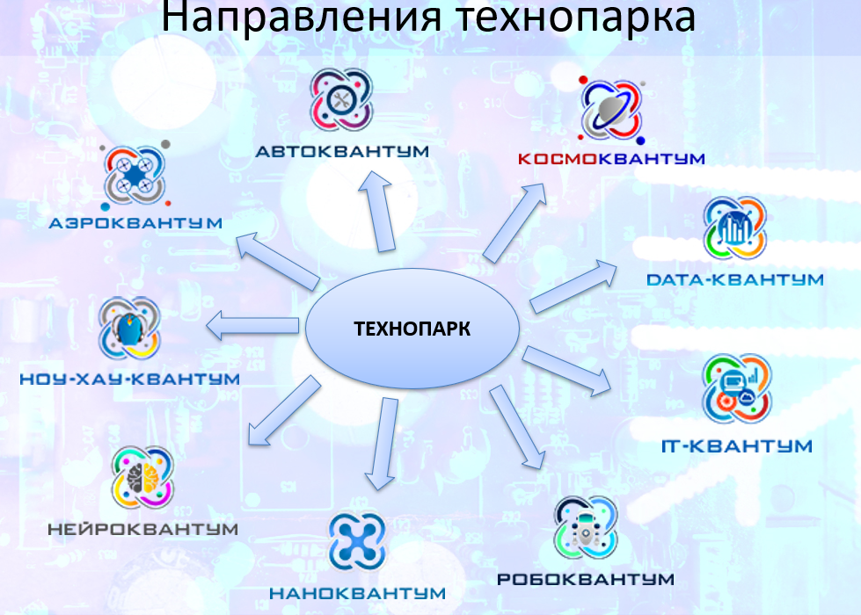  Для чего нужен Кванториум?  Это площадка, оснащенная высокотехнологичным оборудованием, нацеленная на подготовку новых высококвалифицированных инженерных кадров, разработку, тестирование и внедрение инновационных технологий и идей. Это огромные структурированные территории, в которых дети обучаются бесплатно. | МБДОУ Д/С №10 «Солнышко»  Познакомьтесь: детские технопарки в ДОУ  Подготовила:  Волкова Д.С.  Кашин 2023г.

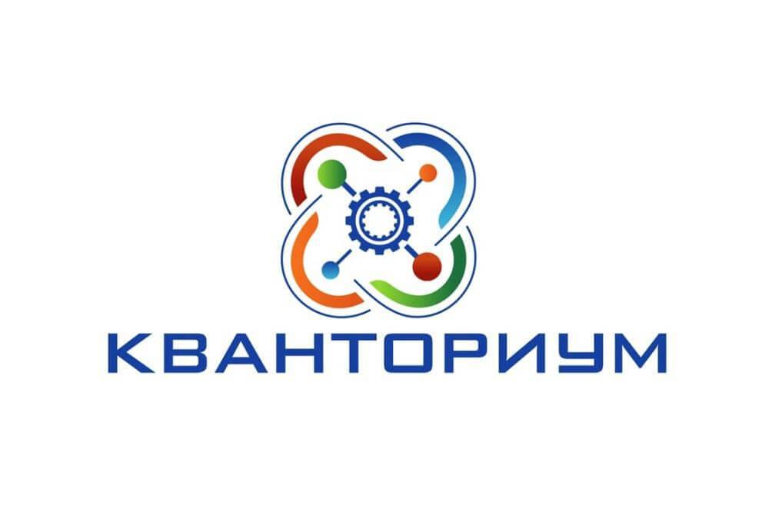  Детский технопарк «Кванториум» –  это современные лаборатории и мастерские (квантумы) по разным технологическим направлениям. В них дети осваивают простые инженерные навыки, языки программирования, базовые научные методы и оборудование. | Образовательное пространство технопарка включает в себя 6 творческих лабораторий для детей дошкольного возраста, которые реализуются в следующих квантумах :  «Тикоквантум»  «Энерджиквантум»  «Легоквантум»  «Робоквантум»  «Профиквантум»  «Экоквантум». | 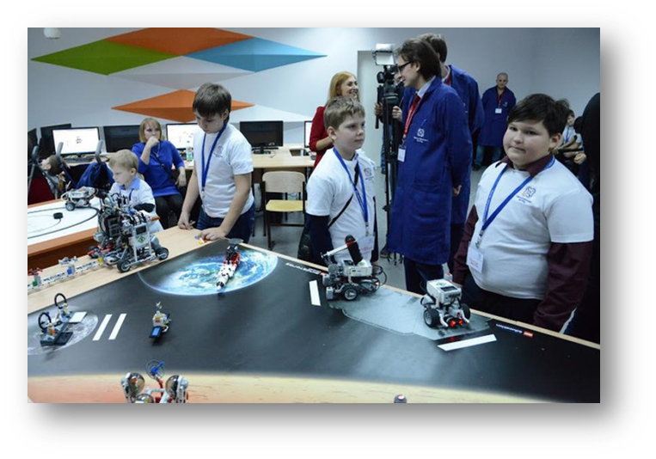  - Технопарк – это пространство, где формируют будущих инженеров.  - Цель – разбудить и развить инженерно-конструкторскую мысль ребенка.  - Весь смысл в том, что мы должны занять детей реальным делом.  - Инженер начинается в младшей школе, а теперь уже и в детском саду.

